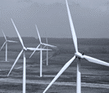 | INŽENJERSKI MATERIJALI  Čiste energetske tehnologije

PRVI i DRUGI deo ispita
iz predmeta Inženjerski materijali biće održan u
SREDU 27.12.2023. u učionica 109A sa početkom 21:00^{h}.
ČEKATI ISPRED ULAZA U UČIONICU

Predmetni nastavnik:

Dr Dragan Rajnović

